STEINE SKOLE
EN SKOLE MED ROM FOR ALLE – MED BLIKK FOR DEN ENKE
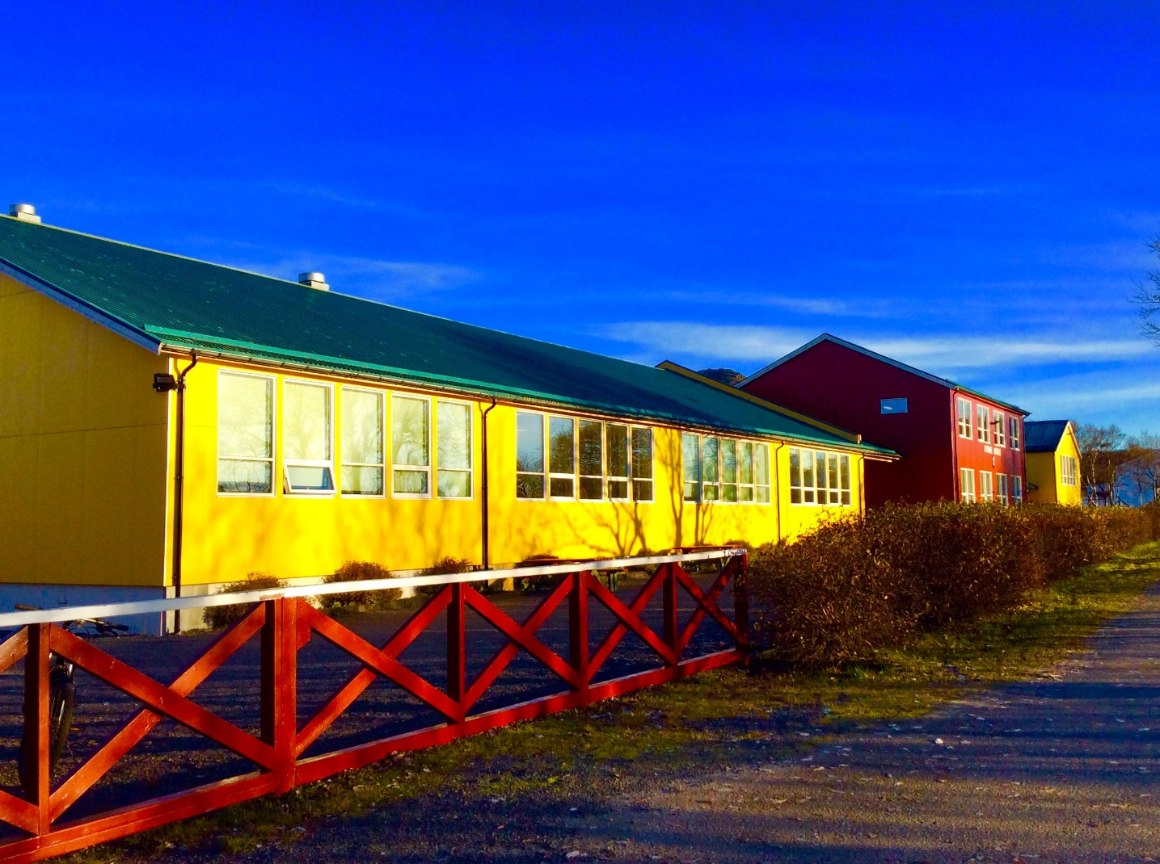
Plan for trafikksikker skole

INNHOLDSFORTEGNELSE

KORT OM SKOLEN SIDE 3
KRITERIER FOR EN TRAFIKKSIKKER SKOLE SIDE 3
RETNINGSLINJER FOR TURER SIDE 4
Til fots og på ski
Sykkel
Andre turer
KJØRETØY SIDE 6
Buss og båt
Privatbiler
Nødvendig kjøring på skolens område
KUNNSKAPSLØFTET SIDE 7
PLAN FOR FORELDREMØTER SIDE 9

KORT OM SKOLEN
Steine skole er en 1 - 7 skole. Skolen har inneværende skoleår 68 elever. Skolen har 11 lærere og en assistent. SFO har tre ansatte og 23 barn dette skoleåret
Skolen ligger i naturskjønne omgivelser og har flotte muligheter for aktiviteter i skog, fjell og til vanns.
Skolen ligger ved Bøveien som er bilveien som forbinder oss med resten av Vesterålen. Fartsgrensen på veien som elevene benytter til og fra skolen varierer fra 50 – 80 km/t.
Skoleveien til elevene er ikke klassifisert som en farlig skolevei. Noen steder er det gang- og sykkelvei som elevene kan bruke, andre steder er det ikke. Alle elevene som har busskort har tilgang på busslommer der de går på og av.

KRITERIER FOR EN TRAFIKKSIKKER SKOLE
- Skolen har en plan for å ivareta elevenes sikkerhet til og fra skolen, enten de går, sykler eller blir kjørt.
- Skolen har utarbeidet rutiner for å ivareta sikkerheten på turer til fots, sykkel, i bil/buss/båt i skolens regi.
- Skolen har gode rutiner for at planene blir fulgt av de ansatte.
- Skolen har integrert trafikkopplæringen i lokal læreplan/årsplan i tråd med kunnskapsløftets kompetansemål.

- Skolen legger til rette for at det blir gjennomført god trafikkopplæring, bla ved innkjøp av materiell eller kursing av lærere (NB SYKKELOOPP)
- Skolens trafikkplan er et årlig tema på foreldremøter og i FAU.
- Foreldrene blir involvert i skolens trafikksikkerhetsarbeid gjennom foreldrenes samarbeidsutvalg.

RETNINGSLINJER FOR TURER

Det er svært viktig at lærere og elever lærer seg og kjenner til alle rutinene ved turene. Dette blir tema på planleggingsdager i august hvert år.
Alle elever må bruke refleksvest, hvis de skal ferdes på vei i mørketiden.
Alle elever og voksne skal benytte hjelm på sykkelturer i regi av skolen.
Når vi er på tur med elevene skal det det ut fra gruppens sammensetning og størrelse vurderes hvor mange voksne som skal være med. Bemanningen vil også avhenge av hvilke aktiviteter som er planlagt gjennomført.
På turene skal ansvarlig lærer ha med seg mobiltelefon og en liste over elevene og telefonnumrene til de foresatte, samt førstehjelpsutstyr og evnt. annet nødvendig utstyr.

TURER TIL FOTS OG PÅ SKI
Foruten det nødvendige sikkerhetsutstyret bør liggeunderlag, spade og vindsekk tas med på skiturer. Elevene skal holde seg i lag og ansvarlig lærer skal til enhver tid vite hvor elevene befinner seg. Blir man overrasket av dårlig vær, skal man gå på rekke, med en voksen foran og en bakerst.

Når man spaserer på veien skal elevene gå på rekke og på venstre side av veien.
Ved kryssing av vei, skal man følge reglene for dette. Man har opptelling før og etter turen.

TURER PÅ SYKKEL
Vi skal sykle på høyre side av veien. Lærer skal alltid være den fremste. Vi skal sykle samlet. Er det flere voksne med kan elevene inndeles i mindre grupper.
Det er viktig at alle de voksne har mobiltelefon og kan varsle hverandre hvis noe skulle oppstå.
Elevlister med telefonnumre til de foresatte tas med, samt førstehjelpsutstyr, sykkelpumpe, smøreolje, sykkelverktøy og eventuelt lappesaker.
Alle skal ha sykkelhjelm og sykler som er i forsvarlig stand, noe de foresatte må sørge for.
Elevene skal oppføre seg som kjørende og kjenne til trafikkregler og vikepliktsregler spesielt. De må holde avstand til sykkelen foran seg og sykle ut på siden og stoppe, hvis de skulle få problemer med sykkelen.
Elevene oppfordres til å bruke hjelm når de sykler til og fra skolen. Dette tas opp som tema på foreldremøte om høsten. Refleksvest i mørketida er også noe de bør oppfordres til å bruke.

ANDRE TURER
Lærer er ansvarlig for at tillatelser er hentet inn fra de foresatte og sørger for at alt av nødvendig sikkerhetsutstyr er tilgjengelig.

BRUK AV OFFENTLIGE OG PRIVATE KJØRETØY

TURER MED BUSS OG BÅT
Lærer har ansvaret for at elevene benytter belte om bord og ellers følger de gjeldende reglene. Elevene skal gå av og på i ordnet flokk. Lærer holder kontroll på antallet elever.
Elevene benytter skolebuss til og fra skolen. Ved skoleslutt skal elevene vente innenfor «skoleporten» til bussene har stoppet. Det er en lærer tilstede ved alle bussavgangene. Elevene skal gå rolig av og på bussen og de må benytte seg av sikkerhetsbelte.

BRUK AV PRIVATBILER
Dersom elever fraktes i private biler skal det innhentes samtykke til dette fra foresatte.
Sjåfør har ansvaret for at elevene bruker sikkerhetsbelte, at bilen de bruker er i forsvarlig stand og at de overholder fartsgrensene. De foresatte er ansvarlige for å medbringe eventuelle bilstoler/puter.

KJØRING AV BILER PÅ SKOLENS OMRÅDE
Enkelte ganger kan det være behov for at det kjøres inn på skolens område i skoletiden. Snøbrøyting skjer alltid før eller etter endt skoledag, som regel før.
Ved skolekonserter eller vedlikeholdsarbeid som skal utføres på skolen eller leveringer av tungt utstyr, kan det være behov for å kjøre bil inn på området.
Foresatte som bringer/henter sine barn til/fra skolen/SFO, skal parkere på parkeringsplassen ved Bøhallen. Elevene går fra parkeringsplassen til skolen.

KUNNSKAPSLØFTET
Vil bli revidert når ny læreplan foreligger
Kompetansemål etter 4. trinn i kroppsøving:
Elevene skal kunne følge trafikkregler for fotgjengere og syklister
Kompetansemål etter 7. trinn i kroppsøving:
Elevene skal kunne praktisere trygg bruk av sykkel som framkomstmiddel.

Ellers så finner man mål i mattefaget som også har relevans til trafikk. I matematikk opp til 4. trinn, skal elevene være kjent med og beskrive todimensjonale figurer. Her kan man bruke trafikkskilt. Det å kunne regne hastighet er et kompetansemål som skal beherskes etter 7. trinn.

Målene og aktivitetene legges inn i årsplanen for samfunnsfag, matte og kroppsøving.
Klassetrinn | Aktivitet | Mål
1. og 2. | - Refleks-refleksløype  - Å være trafikant  - Geometriske former og skilt  - Å være myk trafikant  - Skilt i nærområdet  - Trafikksikkerhetsutstyr-hjelm og bilbelte | Elever skal lære å være varsom i trafikken. Kunne krysse veien og bruke refleks.  De skal lære om sikkerhetsutstyr i bil og på sykkel. De skal gjøre seg erfaringer med synligheten av refleks.
3. og 4. | - Trafikkregler for fotgjengere  - Skilt: påbud-,forbud-og opplysningsskilt.  - Sykkelopplæring, teori og praktiske øvelser.  - Sykkelprøve på våren (Trygg trafikk) | Kjenne til skilt og trafikkregler. Skille  mellom de ulike skilttypene.  Elevene skal kunne sykle i trafikken.  Elevene skal kunne kjenne til skolens sykkelreglement. Hjelmpåbud
5.,6. og 7. | - Repetisjon av sykling i trafikk  - Lese trafikkbildet-blikkontakt med sjåfør og andre trafikanter  - Ferdighetstrening i trafikk-sykkelturer  - Trafikktelling og statistikk. Regne med fart.  - Repetisjon av trafikkregler for syklister og fotgjengere.  - Førstehjelpskurs | Kjenne til regler for sykling i trafikk og bruk av sikkerhetsutstyr. Elevene skal kunne ta hensyn til andre trafikanter.  Kunne gjennomføre grunnleggende førstehjelp.

Gode nettressurser til mange av disse temaene finnes på trafikkogskole.no og barnastrafikklubb.no
Steine skole planlegger å gjennomføre følgende:
- Trafikkopplæring i regi av politietaten – gjøres avtaler fortløpende
- Sykkelaksjon hver høst med avslutning på våren
- Sykkelprøve hvert år/sykkelløype på skolens område som kan brukes til øvelse i friminutt
- Førstehjelpskurs
- Informasjon på foreldremøter ang. hjelm og refleks

PLAN FOR FORELDREMØTER VED SKOLESTART
FAU på skolen har vært med å godkjenne planen.
På foreldremøte hver høst tas planen frem for foreldrene.

- - 4. klasse | Gjennomgang av skolens trafikkplan. Informerer om retningslinjer vedrørende skoleskyss og kjøring og henting av elever til/fra skole/SFO.  Informerer om viktigheten av å bruke refleks og sykkelhjelm
5. - 7. klasse | Gjennomgang av skolens trafikkplan. Oppfordre elevene til å bruke sykkel når det er forhold for det. Parkering av sykler. Tekniske krav til sykkelen. Ferdighetstester og kontroll av sykler skjer en gang pr. år.  Førstehjelpskurs.

Jeg bekrefter at alle kriteriene for å bli en trafikksikker skole er oppfylt:
- -vi har med en årsplan hvor trafikk er vektlagt
- -Vi har rutiner for diverse turer
- -Vi har en plan på at trafikk skal være et tema på foreldremøter

Steine skole 15.11.18

Hilde Klaussen
Rektor

